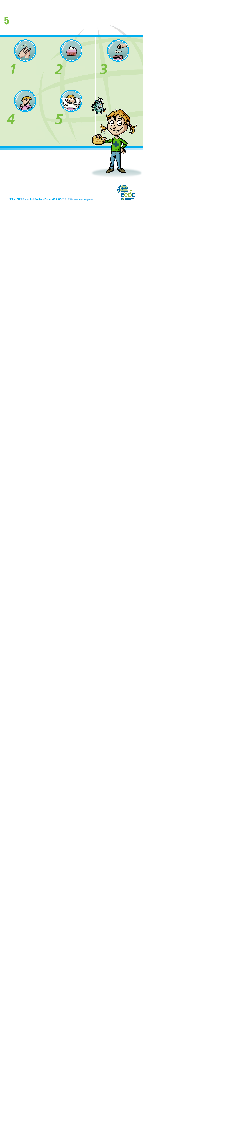
Jeśli nie masz przy sobie chusteczki, kichnij
w dłonie i umyj je. Możesz też zasłonić się przedramieniem .

Zasłaniaj swoje usta i nos chusteczką, aby chronić się przed grypą, gdy koło ciebie ktoś kaszle lub kicha.
Wyrzucaj zużyte chusteczki do śmietnika, by osoby z twojego otoczenia nie były narażone na kontakt z wirusem.
Wirusy grypy potrafią przetrwać na skórze rąk, więc dotykanie różnych przedmiotów, podawanie ręki może przyczynić się do szerzenia się grypy. Myj ręce, by zabić wirusy, zwłaszcza przed jedzeniem.
Pamiętaj, że najbardziej zarażasz wtedy, gdy występują u ciebie pierwsze objawy grypy. Zostań w domu, by nie narażać innych. Skorzystaj z pomocy lekarskiej, gdy twój stan się nie poprawia.
Grypa sezonowa – lub „grypa” – jej przyczyną jest wirus atakujący system oddechowy (nos, gardło, płuca, oskrzela). Wirus przenosi się
z człowieka na człowieka drogą kropelkową poprzez kaszel i kichanie osoby chorej lub kontakt bezpośredni. Choroba trwa około tygodnia. Grypa może spowodować poważne powikłania.
Oznaki grypy : nagły wzrost temperatury ciała, bóle mięśni, ból głowy i ogólne złe samopoczucie, ponadto: zmęczenie, kaszel, kichanie, katar, pieczenie oczu, ból gardła
i ból uszu.

